# NHẬN XÉT CỦA GIÁO VIÊN

………………………………………………………………………………………………………………………………………………………………………………………………………………………………………………………………………………………………………………………………………………………………………………………………………………………………………………………………………………………………………………………………………………………………………………………………………………………………………………………………………………………………………………………………………………………………………………………………………………………………………………………………………………………………………………………………………………………………………………………………………………………………………………………………………………………………………………………………………………………………………………………………………………………………………………………………………………………………………………………………………………………………………………………………………………………………………………………………………………………………………………………………………………………………………………………………………………………………………………………………………………………………………………………………………………………………………………………………………………………………………………………………………………………………………………………………………………………………………………………………………………………………………………………………………………………………………………………………………………………………………………………………………………………………………………………………………………………………………………………………………………………………………………………………

Hưng Yên, ngày tháng năm 2011

**MỤC LỤC**

NHẬN XÉT CỦA GIÁO VIÊN 1

DANH MỤC CÁC TỪ VIẾT TẮT 3

DANH MỤC CÁC BẢNG 4

DANH MỤC CÁC HÌNH VẼ 5

PHẦN I : MỞ ĐẦU 6

1.1. Lý do chọn đề tài : 6

1.2. Ưu khuyết điểm 7

1.2.1. Ưu điểm 7

1.2.2. Khuyết điểm 8

1.3. Hướng tiếp cận của đề tài : 8

1.4. Nội dung thực hiện của đề tài : 8

1.5. Ý nghĩa lý luận và ý nghĩa thực tiễn của đề tài : 12

1.6. Cấu trúc báo cáo : 12

PHẦN II : NỘI DUNG 13

CHƯƠNG I : KHẢO SÁT HỆ THỐNG, XÁC ĐỊNH YÊU CẦU VÀ PHÂN TÍCH HỆ THỐNG 13

1.1. Khảo sát hệ thống : 13

1.2.1. Yêu cầu kĩ thuật : 13

1.2.2. Yêu cầu về thông tin: 13

1.2.3. Yêu cầu đối với trang web : 14

1.3. Phân tích hệ thống : 15

1.3.1. Về phía khách hàng: 15

1.3.2. Về phía nhà quản lý : 15

CHƯƠNG II : PHÂN TÍCH THIẾT KẾ VỚI UML 18

1.1. Biều đồ Use – Case : 18

1.2. Biểu đồ lớp : 24

1.2.1. Lớp Banner : 25

1.2.2. Lớp Customer : 26

1.2.3. Lớp Firm : 27

1.2.4. Lớp Phone : 28

1.3.5. Lớp Polls : 29

1.3.6. Lớp Promotion : 30

1.3.7. Lớp Order : 30

1.3.8. Lớp Order-Detail : 31

1.4. Biểu đồ tuần tự : 32

CHƯƠNG III : THIẾT KẾ VỚI CƠ SỞ DỮ LIỆU 39

1.1. Các bảng dữ liệu : 39

1.2. Mô hình thực thể liên kết : 43

1.3. Mô hình dữ liệu quan hệ : 43

CHƯƠNG IV : PHÂN TÍCH THIẾT KẾ CHƯƠNG TRÌNH 44

1.1. Hệ thống chức năng của chương trình : 44

1.2. Thiết kế giao diện hệ thống chương trình : 46

PHẦN III : THỰC NGHIỆM, ĐÁNH GIÁ KẾT QUẢ 52

1.1. Thực nghiệm 52

1.2. Kết quả đạt được của đề tài : 52

1.3. Hạn chế của đề tài : 52

1.4. Hướng phát triển của đề tài : 52

PHẦN IV : TÀI LIỆU THAM KHẢO 53

# DANH MỤC CÁC TỪ VIẾT TẮT

# DANH MỤC CÁC BẢNG

Bảng 1 : Danh sách các Actor của hệ thống 18

Bảng 2 : Danh sách các Use – Case chính của hệ thống 19

Bảng 3: Bảng nhà sản xuất 39

Bảng 4 : Bảng sản phẩm 40

Bảng 5 : Bảng Banner 40

Bảng 6 : Bảng đánh giá sản phẩm 41

Bảng 7 : Bảng khách hàng 41

Bảng 8 : Bảng đơn đặt hàng 42

Bảng 9 : Bảng chi tiết đơn đặt hàng 42

# DANH MỤC CÁC HÌNH VẼ

Hình 1: Biểu đồ Use – Case mức tổng quát 20

Hình 2 : Biểu đồ Use – Case đặt hàng online 20

Hình 3 : Use – Case quản lý thông tin sản phẩm 21

Hình 4 : Use – Case cập nhật banner 21

Hình 5 : Use – Case thống kê 22

Hình 6 : Use – Case tìm kiếm 22

Hình 7 : Biểu đồ lớp của hệ thống 29

Hình 8 : Biểu đồ tuần tự cho chức năng đăng nhập 37

Hình 9 : Biểu đồ tuần tự cho chức năng đặt hàng 38

Hình 10 : Biểu đồ tuần tự cho chức năng thêm mới sản phẩm 39

Hình 11 : Biểu đồ tuần tự cho chức năng thêm mới nhà sản xuất 40

Hình 12 : Biểu đồ tuần tự cho chức năng đánh giá sản phẩm 41

Hình 11 : Mô hình dữ liệu quan hệ 47

# PHẦN I : MỞ ĐẦU

## Lý do chọn đề tài :

Sau khi tìm hiểu và xin ý kiến của giáo viên hướng dẫn, nhóm đề tài đã lựa chọn ứng dụng “**XÂY DỰNG PHÂN HỆ SẢN PHẨM CHO WEBSITE BÁN ĐIỆN THOẠI DI ĐỘNG**” làm project 4 cho cả nhóm với các lý do sau :

* Đề tài là sự tích lũy của các kiến thức mà nhóm đề tài đã được học trong các kì học trước như Lập trình hướng đối tượng, Phân tích thiết kế phần mềm, Cơ sở dữ liệu, Công nghệ Web và ứng dụng,…
* Project 4 với sự lựa chọn là ASP.Net giúp nhóm đề tài có thêm những hiểu biết về quy trình xây dựng Website, các công nghệ cơ bản trong việc xây dựng một hệ thống Website.
* Nâng cao khả năng làm việc theo nhóm và làm việc độc lập đối với từng cá nhân.

## Ưu khuyết điểm

### Ưu điểm

* Đề tài mang tính gần gũi với sinh viên
* Công tác quản lý không quá phức tạp
* Đối với khách truy cập trang web:
* Cho phép xem thông tin về các sản phẩm, các thông tin liên quan đến cửa hàng, góp ý, liên hệ tới trang web.
* Cho phép tìm kiếm sản phẩm theo nhiều tiêu chí khác nhau, sắp xếp sản phảm, đánh giá, phân loại sản phẩm.
* Cho phép mua hàng khi mặt hàng đó còn trong kho hàng. Mọi sản phẩm khách hàng đặt mua sẽ được cho vào giỏ hàng của họ.
* Cho phép loại bỏ đi các mặt hàng sau khi mình cho vào trong giỏ hàng của mình mà chưa đặt hàng.
* Đối với người quản trị trang web (admin):
* Cho phép admin cập nhật thông tin liên quan đến sản phẩm, cụ thể là : thêm mới thông tin về các loại sản phẩm khi có sản phẩm mới và cập nhật thông tin về sản phẩm vào trong cơ sở dữ liệu; sửa đổi các thông tin sao cho phù hợp với sản phẩm và xóa bỏ đi các loại điện thoại khi sản phẩm đó đã hết hoặc cửa hàng không còn kinh doanhsản phẩm đó nữa.
* Cho phép nhận và quản lý các bình luận đánh giá của khách hàng đối với từng loại sản phẩm, quản lý các đơn đặt hàng.
* Cho phép người quản trị có thể đưa ra các báo cáo thống kê về sản phẩm (sản phẩm được đặt hàng nhiều nhất, được nhiều người ưa chuộng nhất) và thống kê doanh thu mà cửa hàng đạt được theo tháng, theo năm.

### Khuyết điểm

* Lần đầu tiên tiếp cận với ASP.Net nên các thành viên trong nhóm dành khá nhiều thời gian để tìm hiểu, các công nghệ liên quan.
* Chưa có kinh nghiệm lập trình website.
* Chưa tiếp cận và ứng dụng được hết tất cả các control trong ASP.Net cũng như các công nghệ mới như Ajax, Jquery,..
* Môi trường ứng dụng còn hạn chế do không có đủ kinh phí để có thể chạy ứng dụng trên hệ thống thực.

## Hướng tiếp cận của đề tài :

* Tìm hiểu lý thuyết lập trình Web qua môn học Công nghệ Web và ứng dụng, và các tài liệu liên quan đến ASP.Net.
* Tìm hiểu các công nghệ mới để sử dụng vào việc phát triển ứng dụng website.
* Tham khảo, khảo sát các ứng dụng đã được triển khai thực tế thông qua Internet : các trang thương mại điện tử như thegioididong.com, trananh.vn, huyenmobile.com,….
* Tiếp cận dưới sự hướng dẫn của giáo viên và sự trao đổi kiến thức giữa các thành viên trong nhóm, giữa các nhóm với nhau.

## Nội dung thực hiện của đề tài :

|  |  |  |  |  |  |  |  |
| --- | --- | --- | --- | --- | --- | --- | --- |
| **Giai đoạn** | **Tên công việc** | **Mô tả công việc** | **Ngày bắt đầu** | **Ngày kết thúc** | **Người thực hiện** | **Tình trạng** | **Ghi chú** |
| Giai đoạn 1 | Tìm hiểu công nghệ và khảo sát hệ thống | 1. Tìm hiểu các công nghệ, các kiến thức được sử dụng, hỗ trợ xây dựng dự án. 2. Tìm hiểu yêu cầu thực tế của hệ thống, khảo sát quy trình của hệ thống dự định thực hiện đồng thời khảo sát những hệ thống có liên quan nếu cần thiết. | 7/1/2011 | 20/2/2011 | Cả nhóm | Đã hoàn thiện |  |
| Giai đoạn 2 | Phân tích yêu cầu | Dựa vào những thông tin khảo sát hệ thống ở giai đoạn 1, nhóm dự án sẽ phân tích rõ ràng mục đích, yêu cầu, lập kế hoạch thực hiện dự án. | 21/2/2011 | 1/3/2011 | Cả nhóm | Đã hoàn thiện |  |
| Giai đoạn 3 | Đặc tả yêu cầu | Sau khi đã phân tích được yêu cầu đặt ra cho hệ thống, nhóm phát triển sẽ đưa ra một bản giải pháp hoàn chỉnh mô tả, phân tích những hạn chế và ưu điểm của hệ thống cũ, nếu có, hoặc hệ thống khác tương tự.  Nhóm cũng phân tích những chức năng mới, những ưu điểm sẽ đạt được trong lần xây dựng website mới. Nhóm vạch ra mô hình cấu trúc của website, nhằm giúp dễ dàng hình dung những chức năng chính cũng như giao diện cơ bản của website. | 2/3/2011 | 12/3/2011 | Cả nhóm | Đã hoàn thiện |  |
| Giai đoạn 4 | Thiết kế cơ sở dữ liệu và thiết kế giao diện | 1. Thiết kế cơ sở dữ liệu : dựa vào kết quả của quá trình khảo sát và bản phân tích yêu cầu, nhóm xây dựng cơ sở dữ liệu cho website. 2. Dựa vào những chức năng chính của hệ thống, nhóm bước vào quá trình thiết kế giao diện cho hệ thống. | 13/3/2011 | 31/3/2011 | Cả nhóm | Đã hoàn thiện |  |
| Giai đoạn 5 | Lập trình | Nhóm phát triển bắt tay vào viết code và hoàn thiện hệ thống chức năng cho website. Xây dựng nội dung thông tin cho website, cập nhật thông tin về hình ảnh và nội dung sản phẩm, dịch vụ. | 1/4/2011 | 7/5/2011 | Cả nhóm | Đã hoàn thiện |  |
| Giai đoạn 6 | Kiểm thử hệ thống | Lên kế hoạch và thực hiện test từng module chức năng cũng như toàn bộ hệ thống, đảm bảo việc loại bỏ các lỗi trong website. | 8/5/2011 | 21/5/2011 | Cả nhóm | Đã hoàn thiện |  |

## Ý nghĩa lý luận và ý nghĩa thực tiễn của đề tài :

* Đề tài đóng vai trò quan trọng trong việc nâng cao kiến thức và dần tiếp cận tới việc xây dựng một ứng dụng thực tế cao, giúp cho sinh viên có thêm những kiến thức và kinh nghiệm trong học tập.
* Nâng cao khả năng làm việc nhóm, khả năng làm việc độc lập cũng như khả năng quản lý nhóm của từng thành viên.
* Củng cố và nâng cao kiến thức.
* Giúp sinh viên có thói quen tự học, tự tìm hiểu và tiếp cận các kiến thức mới một cách có hiệu quả.

## Cấu trúc báo cáo :

Báo cáo gồm có 4 phần :

* Phần I : Mở đầu.
* Phần II : Nội dung.
* Phần III : Thực nghiệm, đánh giá kết quả và hướng phát triển.
* Phần IV : Tài liệu tham khảo.

# PHẦN II : NỘI DUNG

## CHƯƠNG I : KHẢO SÁT HỆ THỐNG, XÁC ĐỊNH YÊU CẦU VÀ PHÂN TÍCH HỆ THỐNG

## Khảo sát hệ thống :

Với nội dung “Xây dựng phân hệ sản phẩm cho website bán điện thoại di động”, nhóm đã khảo sát thông qua Internet và thông qua các sản phẩm đã được các anh chị khóa trước phát triển. Các thông tin khảo sát mà nhóm đã tiếp thu được bao gồm :

* Tìm hiểu quy trình thiết kế website.
* Nền tảng cơ bản để phát triển ứng dụng web : ASP.Net, PHP, Joomla,…
* Những thao tác, quy trình cơ bản của khách hàng khi truy cập vào những trang web thương mại điện tử.
* Đóng vai trò là người sử dụng website, nhóm cũng đã rút ra được những yêu cầu cơ bản cần thiết đối với công việc thiết kế và xây dựng website sao cho phù hợp với yêu cầu người dùng nhất.
  1. Xác định yêu cầu hệ thống :

### Yêu cầu kĩ thuật :

* Một máy làm Web Server**.**
* Hệ cơ sở dữ liệu được dùng là SqlServer 2005.
* Các phần mềm khác dùng để lập trình và thiết kế Web.

### Yêu cầu về thông tin:

* Thể hiện đầy đủ, chính xác thông tin sản phẩm.
* Hệ thống tương tác tốt với người dùng.
* Giao diện dễ sử dụng, thân thuộc với người dùng.
* Các chức năng rõ ràng, phải thể hiện tính năng quảng cáo sản phẩm.
* Hỗ trợ, tư vấn cho khách hàng về thông tin sản phẩm online.

### Yêu cầu đối với trang web :

#### Phần dành cho khách hàng:

Khách hàng là những người có nhu cầu mua sắm hàng hóa. Họ sẽ tìm kiếm các sản phẩm cần thiết từ hệ thống và đặt mua các sản phẩm này. Vì thế trang web phải thỏa mãn các chức năng sau:

- Hiển thị danh sách các sản phẩm để khách hàng có thể xem và chọn mua.

- Cung cấp chức năng tìm kiếm sản phẩm. Với nhu cầu của người sử dụng khi bước vào trang web thương mại là tìm kiếm các sản phẩm mà họ cần và muốn mua. Đôi lúc cũng có nhiều khách hàng vào website này mà không có ý định mua hay không biết mua gì thì yêu cầu đặt ra cho hệ thống là làm thế nào để khách hàng có thể tìm kiếm nhanh và hiệu quả các sản phẩm mà họ cần tìm.

- Sau khi khách hàng lựa chọn xong những sản phẩm cần đặt mua thì hệ thống phải có chức năng hiển thị đơn đặt hàng để khách hàng nhập vào những thông tin cần thiết, tránh những đòi hỏi hay những thông tin yêu cầu quá nhiều từ phía khách hàng, tạo cảm giác thoải mái, riêng tư cho khách hàng.

Ngoài ra, còn có một số chức năng như: đăng kí, đăng nhậpđể khách hàng trở thành một thành viên của hệ thống và thuận tiện cho việc mua hàng và thanh toán qua mạng.

#### Phần dành cho nhà quản trị :

Nhà quản lý là người làm chủ ứng dụng, có quyền kiểm soát mọi hoạt động của hệ thống.Với một username và password để đăng nhập vào hệ thống.

Khi đăng nhập thành công nhà quản lý có những chức năng sau:

- Chức năng quản lý cập nhật (thêm, xóa, sửa) các mặt hàng vào trong CSDL.

- Tiếp nhận và kiểm tra đơn đặt hàng của khách hàng. Hiển thị hay xóa bỏ đơn đặt hàng.

- Thống kê các sản phẩm, khách hàng, nhà sản xuất, thống kê doanh thu.

Ngoài các chức năng nêu trên thì trang web phải được trình bày sao cho dễ hiểu, giao diện dễ dùng, đẹp mắt và làm sao cho khách hàng thấy được những thông tin cần tìm, cung cấp những thông tin quảng cáo thật hấp dẫn, nhằm thu hút sự quan tâm của khách hàng.

Điều quan trọng trong trang web mua bán trên mạng là phải đảm bảo an toàn tuyệt đối những thông tin liên quan đến người dùng trong quá trình đặt mua hay thanh toán.

Đồng thời trang web còn phải có tính dễ nâng cấp, bảo trì, sửa chữa khi cần bổ sung, cập nhật những tính năng mới.

## Phân tích hệ thống :

### Về phía khách hàng:

* Xem thông tin sản phẩm : khách hàng lần đầu tiên truy cập vào trang chủ của Website có thể xem thông tin của những sản phẩm mới, sản phẩm bán chạy, hoặc sản phẩm ưa chuộng.
* Xem chi tiết sản phẩm : khách hàng có quyền xem từng chi tiết của từng loại sản phẩm được trình bày trên website, giúp cho khách hàng có thể tiếp cận thông tin sản phẩm một cách nhanh nhất.
* Tìm kiếm sản phẩm : người dùng có quyền tìm kiếm sản phẩm theo từng tiêu chí như tên sản phẩm, hãng sản xuất, khoảng mức giá của sản phẩm hoặc kết hợp các tiêu chí để có thể đưa ra thông tin sản phẩm một cách chính xác nhất.
* So sánh sản phẩm : người dùng có thể so sánh các sản phẩm theo giá : giá tăng dần, giá giảm dần trong từng hãng sản xuất, hoặc trong toàn bộ sản phẩm.
* Giỏ hàng : khách hàng có quyền thêm sản phẩm ưa thích vào giỏ hàng của mình, xóa thông tin giỏ hàng, hoặc đặt hàng trực truyến.
* Đánh giá sản phẩm : người dùng có thể gửi những ý kiến đánh giá, bình luận và cho điểm đối với từng sản phẩm.

### Về phía nhà quản lý :

Ngoài các chức năng tương tự như khách hàng, người quản lý hệ thống còn có những chức năng cơ bản sau :

* Quản lý nhà sản xuất : người quản lý có chức năng quản lý các thông tin về nhà sản xuất , bao gồm các thao tác: xem danh sách nhà sản xuất, thêm mới nhà sản xuất, thay đổi thông tin nhà sản xuất, xóa thông tin nhà sản xuất.
* Thêm mới nhà sản xuất : cho phép nhập thêm thông tin của một hãng sản xuất nào đó, như Nokia, SamSung, hay Motorola. Các thông tin cần thiết như tên hãng sản xuất, logo đại diện, thông tin mô tả, trạng thái hiển thị.
* Xem danh sách nhà sản xuất : cho phép xem toàn bộ thông tin của tất cả các hãng sản xuất đã được nhập vào trước đó.
* Thay đổi thông tin nhà sản xuất : cho phép người quản lý có thể thay đổi tên, sửa ảnh đại diện, thông tin mô tả hoặc trạng thái hiển thị của từng hãng sản xuất.
* Xóa thông tin nhà sản xuất : cho phép đánh dấu và xóa toàn bộ thông tin của một hoặc nhiều hãng sản xuất cùng một lúc.
* Quản lý banner : người quản lý có chức năng quản lý các thông tin banner quảng cáo, bao gồm các thao tác: xem danh sách banner, thêm mới banner, thay đổi thông tin banner, xóa thông tin banner.
* Xem danh sách banner : cho phép xem toàn bộ danh sách các banner đã được nhập vào trước đó.
* Thêm mới banner : cho phép nhập thêm thông tin của một banner nào đó cần được quảng cáo trên trang web. Các thông tin cần thiết được nhập như tên banner, ảnh, trạng thái hiển thị, đường link dẫn đến trang web cần quảng cáo.
* Sửa thông tin banner : cho phép thay đổi thông tin của một banner nào đó đã được nhập trước đó như ảnh, trạng thái hiển thị,…
* Xóa thông tin banner : cho phép đánh dấu và xóa toàn bộ thông tin của một hoặc nhiều banner cùng một lúc.
* Quản lý sản phẩm : người quản lý có chức năng quản lý các thông tin sản phẩm, bao gồm các thao tác: xem danh sách sản phẩm, xem thông tin chi tiết của từng sản phẩm, thêm mới sản phẩm, thay đổi thông tin sản phẩm, xóa thông tin sản phẩm, lọc danh sách sản phẩm theo từng hãng sản xuất.
* Xem danh sách sản phẩm : cho phép người quản trị có thể xem toàn bộ danh sách sản phẩm đã được nhập vào trước đó. Danh sách chỉ hiển thị một số thông tin cơ bản của sản phẩm như tên sản phẩm, ảnh đại diện, số lượng nhập vào. Hệ thống hỗ trợ chức năng lọc thông tin danh sách sản phẩm theo từng hãng sản xuất.
* Xem thông tin chi tiết sản phẩm : cho phép người quản lý xem toàn bộ thông tin chi tiết của một sản phẩm nào đó.
* Thêm mới sản phẩm : cho phép nhập thêm thông tin của một sản phẩm nào đó, như Nokia 1200, SamSung Wave II, hay Motorola W580i,... Các thông tin cần thiết như tên sản phẩm, hãng sản xuất, ảnh hiển thị, số lượng, ngày nhập, giá bán, trạng thái hiển thị, và các thông tin liên quan khác đến cấu hình của sản phẩm.
* Thay đổi thông tin sản phẩm : cho phép người quản lý có thể thay đổi những thông tin chi tiết của từng sản phẩm đã được nhập vào trước đó như số lượng, giá bán, ảnh đại diện, và các thông tin về thông số sản phẩm kèm theo.
* Xóa thông tin sản phẩm : cho phép đánh dấu và xóa thông tin của một hoặc nhiều sản phẩm cùng một lúc.
* Quản lý đơn đặt hàng : người quản trị có chức năng xem toàn bộ danh sách mà khách hàng đã đặt hàng, lọc danh sách đơn đặt hàng theo một ngày tháng cụ thể, xem chi tiết của từng đơn đặt hàng.
* Xem danh sách đơn đặt hàng : cho phép xem toàn bộ danh sách đơn đặt hàng mà khách hàng đã đặt hàng trước đó, hệ thống hỗ trợ lọc danh sách đơn đặt hàng theo ngày đặt hàng cụ thể.
* Xem chi tiết của từng đơn hàng : cho phép có thể xem chi tiết của từng đơn hàng mà khách hàng đã đặt như danh sách sản phẩm, địa chỉ khách hàng, thời gian giao hàng,…

## CHƯƠNG II : PHÂN TÍCH THIẾT KẾ VỚI UML

## Biều đồ Use – Case :

* Danh sách các Actor của hệ thống :

|  |  |  |
| --- | --- | --- |
| STT | **Tên Actor** | **Chức năng** |
| 1 |  | Là người có toàn quyền tương tác với hệ thống, có quyền điều khiển cũng như kiểm soát mọi hoạt động của hệ thống. Ngoài các chức năng của khách hàng, người quản lý còn có các chức năng khác như : quản lý các thông tin về sản phẩm, xử lý đơn đặt hàng của khách hàng, thống kê các mặt hàng, sản phẩm theo những tiêu chí khác nhau. |
| 2 |  | Khách hàng là đối tượng có thể xem các thông tin về sản phẩm được trình bày trên trang chủ của website, họ có thể tham khảo các sản phẩm, xem thông tin chi tiết về sản phẩm, sắp xếp, tìm kiếm, đánh giá sản phẩm theo tiêu chí nào đó, và đặt hàng online. |

*Bảng 1 : Danh sách các Actor của hệ thống*

* Danh sách các Use – Case chính của hệ thống :

|  |  |  |
| --- | --- | --- |
| **STT** | **Tên UseCase** | **Ý nghĩa** |
| 1 | Use case tổng quát | Mô tả các chức năng tổng quát của hệ thống |
| 2 | Use case tài khoản hệ thống | Mô tả cách tạo tài khoản và quyền cho mỗi nhân viên, đăng nhập vào hệ thống |
| 3 | Use case cập nhật thông tin | Mô tả chức năng của hệ thống ở mức tổng quát gồm có thông tin nhà hàng hóa, hóa đơn nhập, hóa đơn xuất... |
| 4 | Use case thống kê | Thống kê các mặt hàng theo ngày, tháng, năm, số lượng hàng nào nhiều, ít... |
| 5 | Use case tìm kiếm | Tìm kiếm khách hàng, hàng hóa, nhà cung cấp... |
| 6 | Use case báo cáo | Báo cáo doanh thu, nhập những mặt hàng nào, xuất đi những mặt hàng nào. |
| 7 | Use case cập nhật nhân viên | Với biểu đồ mức chi tiết với các yêu cầu thêm hoặc sửa hoặc xóa nhân viên. |
| 8 | Use case cập nhật hàng hóa | Biểu đồ chi tiết các yêu cầu, sửa, xóa một hàng hóa |

*Bảng 2 : Danh sách các Use – Case chính của hệ thống*

* + 1. Biểu đồ Use – Case mức tổng quát :

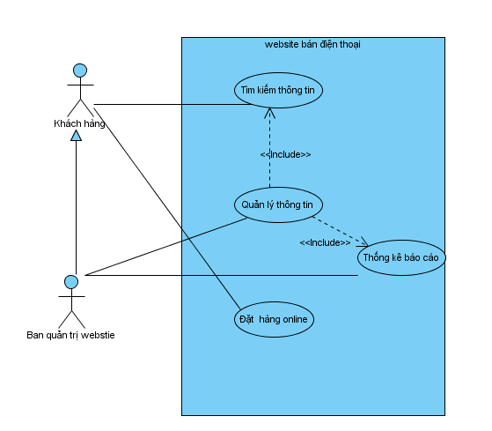

Hình 1: Biểu đồ Use – Case mức tổng quát

* + 1. Biểu đồ phân rã chức năng :
* Use – Case đặt hàng online :

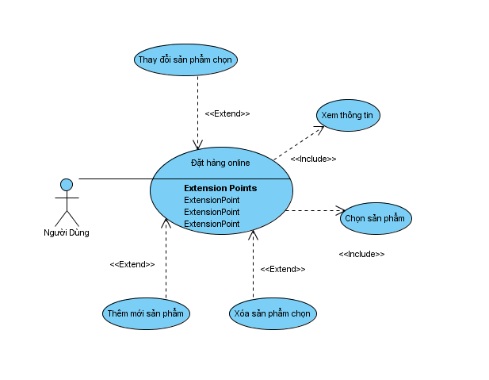

Hình 2 : Biểu đồ Use – Case đặt hàng online

* Use – Case quản lý thông tin sản phẩm :

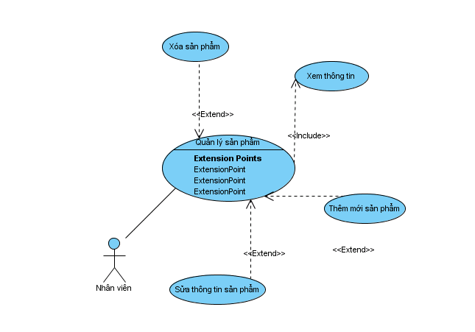

Hình 3 : Use – Case quản lý thông tin sản phẩm

* Use – Case cập nhật banner :

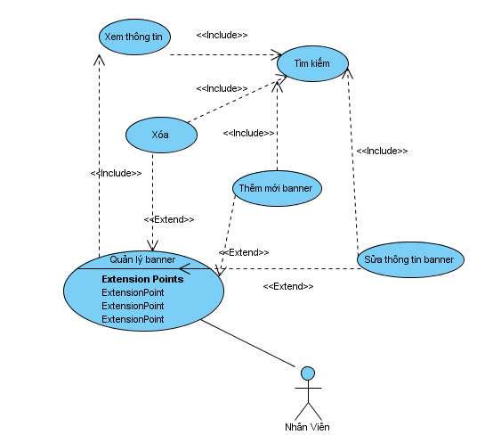

Hình 4 : Use – Case cập nhật banner

* Use – Case thống kê :

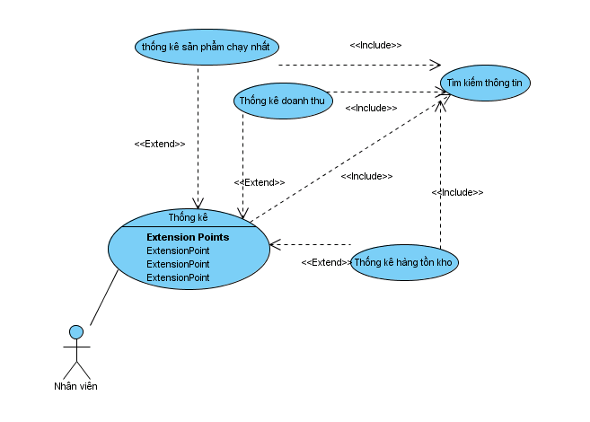

Hình 5 : Use – Case thống kê

* Use – Case tìm kiếm :

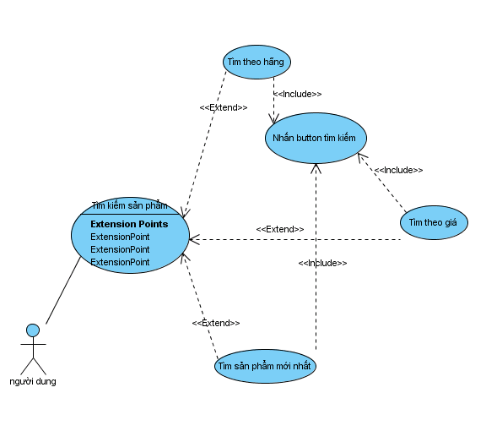

Hình 6 : Use – Case tìm kiếm

* + 1. Đặc tả biểu đồ Use – Case trong hệ thống:
* Đặc tả Use – Case đặt hàng online :

Tóm tắt : người dùng sử dụng chức năng đặt hàng online để đặt hàng sản phẩm :

|  |  |
| --- | --- |
| Tên Use case | Đặt hàng online |
| Tác nhân chính | Người dùng |
| Mức | 2 |
| Người chịu trách nhiệm | Ban quản lý, người đặt hàng |
| Tiền điều kiện | Đang trên hệ thống website |
| Đảm bảo tối thiểu | Sản phẩm đặt hàng vẫn còn trong kho. |
| Đảm bảo thành công | Số lượng sản phẩm giảm đi lượng đã đặt hàng |
| Kích hoạt | Chọn chức năng “Giỏ hàng” trong menu. |
| Chuỗi sự kiện chính:   1. Hệ thông hiển thị trang web. 2. Người dùng tìm sản phẩm yêu thích, muốn mua sau đó nhân button “chọn mua” 3. Trang giỏ hàng hiện ra những sản phẩm được mua sẽ thêm vào giỏ hàng 4. Người dùng nhấn button gửi đơn đặt hàng để thêm sản phẩm vào giỏ hàng 5. Hệ thống sẽ kiểm tra và thêm sản phẩm vào giỏ hàng 6. Hệ thống thông báo thêm thành công. 7. Người dùng thoát khỏi chức năng đặt hàng online | |
| Ngoại lệ:   1. Người dùng hủy bỏ đặt hàng 2. Thay đổi thông tin đặt hàng    * 1. Người dùng thay đổi đơn hàng, sửa số lượng sản phẩm trong giỏ hàng, xóa sản phẩm mà minh không muốn đặt nữa. 3. Hệ thống thông báo sản phẩm hết hàng 4. Hệ thống thông báo nhập thông tin không chính xác không đầy đủ   11.1 Hệ thống yêu cầu nhập lại thông tin để trống  11.2 Hệ thống yêu cầu nhập lại thông tin sai   1. Người dùng thoát khỏi chức năng trên | |
|  | |

* Đặc tả Use – Case quản lý thông tin sản phẩm :

|  |  |
| --- | --- |
| Tên usercase | Quản lý sản phầm |
| Actor | Admin |
| Mức | 2 |
| Người chịu trách nhiệm | Admin |
| Tiền điều kiện | Nhân viên đăng nhập thành công, có quyền quản lý thông tin sản phẩm |
| Đảm bảo tối thiểu | Sản phẩm còn trong kho |
| Đảm bảo thành công | Dữ liệu đúng không bị sai lệch |
| Kích hoạt | Chọn menu quản lý thông tin sản phẩm |
| Chuỗi sự kiện chính   * 1. Hệ thống hiện trang quản lý sản phẩm lên   2. Nhân viên chọn chức năng thêm mới sản phẩm      1. Trang thêm mơi sản phẩm hiện lên      2. Nhân viên nhập thông tin sản phẩm trên trang thêm mới,và nhấn button thêm mới      3. Hệ thống thông báo thêm thành công. Nhân viên thoát khỏi chức năng thêm mới.      4. Nhân viên chọn chức năng sửa sản phẩm      5. Trang sửa thông tin hiện nên      6. Nhân viên nhập thông tin mới vào và nhấn button sửa      7. Hệ thống thông báo sửa thành công      8. Nhân viên thoát khỏi chức năng sửa   3. Nhân viên chọ chức năng xóa sản phẩm      1. Trang xóa sản phẩm hiện nên      2. Nhân viên nhấn button xóa      3. Hệ thống thông báo xóa thành công | |
| Ngoại lê:   * 1. Người dùng hủy chức năng      1. Hệ thống thông báo người dùng có muốn hủy không      2. Nhân viên chọn” Yes”,thoát khỏi chức năng      3. Nhân viên chọn “No ”và tiếp tục chức năng   2. Hệ thống thông báo lỗi dữ liệu không đúng,không được bỏ trống      1. Nhân viên nhập lại dữ liệu bỏ trống,dữ liệu không dúng      2. Nhân viên tiếp tục chức năng   3. Hệ thống thông báo lỗi      1. Nhân viên thoát khỏi chức năng      2. Dữ liệu không được lưu | |

* Đặc tả Use – Case cập nhật Banner :

Tóm tắt : người quản lý thực hiện các chức năng thêm, sửa, xóa banner :

|  |  |
| --- | --- |
| Tên Use case | Quản lý banner |
| Tác nhân chính | Admin |
| Mức | 2 |
| Người chịu trách nhiệm | Nhân viên quản lý banner |
| Tiền điều kiện | Đăng nhập thành công. |
| Đảm bảo tối thiểu | Chưa có các thông tin của công ty quảng cáo để thêm hoặc đã có các thông tin để có thể sửa đổi hoặc xóa thông tin |
| Đảm bảo thành công | Thông tin về banner mới được bổ sung vào CSDL |
| Kích hoạt | Chọn chức năng “Thêm mới banner” trong menu. |
| 1. Chuỗi sự kiện chính: 2. Hệ thông hiển thị trang web thêm mới banner 3. Nhân viện chọn chức năng “Thêm mới”    1. Nhân viên nhập thông tin về banner, nhấn thêm.    2. Hệ thống sẽ kiểm tra thông tin về banner và xác nhận thông tin hợp lệ.    3. Hệ thống thông báo thêm thành công.    4. Giám đốc hoặc quản lý thoát khỏi chức năng thêm mới banner 4. Nhân viên chọn chức năng “Sửa thông tin”    1. Trang sửa thông tin hiện lên    2. Nhân viên nhập thông tin cần sửa    3. Hệ thống sẽ kiểm tra thông tin về banner và xác nhận thông tin hợp lệ.       * 1. Hệ thống hiện lên thông báo hỏi có muốn sửa thông tin không   Chọn “Yes” thông tin banner được sửa và lưu lại trong CSDL và hiện ra thông báo bạn đã sửa thành công  Chon “No” thông tin banner vẫn được giữ nguyên không bị thay đổi   * 1. Giám đốc hoặc quản lý thoát khỏi chức năng thêm mới banner  1. Nhân viên chọn chức năng “Xóa”    1. Nhân viên chọn banner cần xóa    2. Nhân viên nhấn button xóa    3. Hệ thống sẽ kiểm tra thông tin về banner ,xác nhận thông tin hợp lệ       * 1. Hệ thống hiện lên thông báo hỏi có muốn xóa thông tin không   Chọn “Yes” thông tin nhà cung cấp được xóa trong CSDL và hiện ra thông báo bạn đã xóa thành công  Chon “No” thông tin banner vẫn được giữ nguyên không bị thay đổi   * 1. Giám đốc hoặc quản lý thoát khỏi chức năng thêm mới banner | |
| 1. Ngoại lệ: 2. Nhân viên hủy bỏ việc thực hiện chức năng 3. Hệ thống thông báo lỗi(do server quá tải,ràng buộc dữ liệu) 4. Nhân viên thoát khỏi chức năng. | |

* Đặc tả Use – Case thống kê :

Tóm tắt : người quản lý làm nhiệm vụ thống kê theo tiêu chí (thống kê doanh thu,sản phẩm chạy nhất,sản phẩm tồn kho), để báo cáo tình hình buôn bán của cửa hàng cho ban quản lý biết.

|  |  |
| --- | --- |
| Tên Use case | Thống kê |
| Tác nhân chính | Admin |
| Mức | 2 |
| Người chịu trách nhiệm | Admin |
| Tiền điều kiện | Đang ở trong phạm vi của hệ thống |
| Đảm bảo tối thiểu | Thông tìn cần thống kê bán cáo có trong CSDL |
| Đảm bảo thành công | Thông tin báo cáo được load lên in ra cho người dùng |
| Kích hoạt | Chọn chức năng thống kê trong menu. |
| 1. Chuỗi sự kiện chính: 2. Hệ thông hiển thị trang web thống kê 3. Nhân viện chọ tiêu chí thống kê,hoặc thống kê sản phẩm chạy nhất,thống kê doanh thu,thống kê hàng tồn kho 4. Nhân viên chọ button “Thống kê” 5. Hệ thống hiện ra kết quả thống kê. 6. Nhân viên kế toán in kết quả vừa thống kê được ra.    1. Chọn “Yes” kết quả thông kê được in ra    2. Chọn “No ” kết quả thông kê không được in ra 7. Nhân viên kế toán thoát khỏi chức năng thống kê. | |
| 1. Ngoại lệ: 2. Nhân viên hủy chức năng thống kê 3. Hệ thống thông báo lỗi do server quá tải | |

* Đặc tả Use – Case tìm kiếm :

Tóm tắt : Sau khi ghé thăm trang web, Khách hàng có thể tìm thông tin theo nhu cầu của mình.

|  |  |
| --- | --- |
| Tên Use case | Tìm kiếm |
| Tác nhân chính | Người dùng |
| Mức | 2 |
| Tiền điều kiện | Người dùng đang trong website |
| Đảm bảo tối thiểu | Đã có thông tin cần tìm kiếm trong CSDL |
| Đảm bảo thành công | Thông tin tìm kiếm đượcload lên cho người dùng |
| Kích hoạt | Chọn chức năng tìm kiếm trong menu. |
| Chuỗi sự kiện chính:   1. Hệ thông hiển thị trang web tìm kiếm và yêu cầu người dùng chọn loại tìm kiếm. 2. Nhân viện chọn tìm sản phẩm theo hãng,hay sản phẩm theo giá hoặc sản phẩm mới nhất 3. Điền thông tin cần tìm kiếm và nhấn nút “tìm “ 4. Hệ thống hiện ra kết quả tìm kiếm. 5. Người dùng thoát khỏi chức năng tìm kiếm. | |
| Ngoại lệ:   1. Người dùng hủy chức năng tìm kiếm 2. Hệ thống thông báo lỗi do server quá tải 3. Người dùng thoát khỏi tìm kiếm | |

## Biểu đồ lớp :

Biểu đồ lớp mô tả các lớp thực thể có trong hệ thống và mối quan hệ giữa chúng với nhau.

* Biểu đồ lớp cho hệ thống :

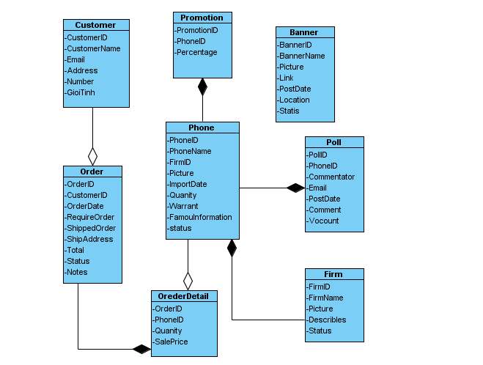

Hình 7 : Biểu đồ lớp của hệ thống

* Danh sách các lớp :

### Lớp Banner :

Danh sách các thuộc tính

|  |  |  |
| --- | --- | --- |
| **STT** | **Tên thuộc tính** | **Ý nghĩa** |
| 1 | BannerID | Mã banner |
| 2 | BannerName | Tên banner |
| 3 | Picture | Ảnh hiện thị |
| 4 | Link | Trang web mà ảnh chuyển tới |
| 5 | PostDate | Ngày cập nhật |
| 6 | Location | Vị trí đặt banner |
| 7 | Status | Trạng thái cho hiện thị banner |

Danh sách các phương thức

|  |  |  |
| --- | --- | --- |
| **STT** | **Tên chức năng** | **Ý nghĩa** |
| 1 | Thêm | Thêm một Banner mới |
| 2 | Sửa | Sửa thông tin Banner |
| 3 | Xóa | Xóa thông tin Banner trong hệ thống |
| 4 | Hiện thị | Hiện thị thông tin Banner |
| 5 | Xem chi tiết | Xem thông tin chi tiết của một Banner |

### Lớp Customer :

Danh sách các thuộc tính

|  |  |  |
| --- | --- | --- |
| **STT** | **Tên thuộc tính** | **Ý nghĩa** |
| 1 | CustomerID | Mã khách hàng |
| 2 | CustomerName | Tên khách hàng |
| 3 | Address | Địa chỉ |
| 4 | Email | Địa chỉ Email |
| 5 | GioiTinh | Giới tính |
| 6 | Number | Số điện thoại |

Danh sách các phương thức

|  |  |  |
| --- | --- | --- |
| **STT** | **Tên chức năng** | **Ý nghĩa** |
| 1 | Thêm | Thêm khách hàng |
| 2 | Sửa | Sửa thông tin về khách hàng |
| 3 | Xóa | Xóa thông tin về khách hàng |
| 4 | Hiện thị | Hiện thị thông tin về khác hàng |
| 5 | Xem chi tiết | Xem thông tin chi tiết về khách hàng |

### Lớp Firm :

Danh sách các thuộc tính

|  |  |  |
| --- | --- | --- |
| **STT** | **Tên thuộc tính** | **Ý nghĩa** |
| 1 | FirmID | Mã hãng sản xuất |
| 2 | FirmName | Tên hãng sản xuất |
| 3 | Picture | Ảnh đại diện của hãng |
| 4 | Description | Mô tả về hãng |
| 5 | Status | Trạng thái hiện thị ảnh của hãng |

Danh sách các phương thức

|  |  |  |
| --- | --- | --- |
| **STT** | **Tên chức năng** | **Ý nghĩa** |
| 1 | Thêm | Thêm hãng sản xuất mới |
| 2 | Sửa | Sửa thông tin hãng sản xuất |
| 3 | Xóa | Xóa thông tin hãng sản xuất |
| 4 | Hiện thị | Hiện thị thông tin các hãng sản xuất |
| 5 | Xem chi tiết | Xem thông tin chi tiết của một hãng |

### Lớp Phone :

Danh sách các thuộc tính

|  |  |  |
| --- | --- | --- |
| **STT** | **Tên thuộc tính** | **Ý nghĩa** |
| 1 | PhoneID | Mã điện thoại |
| 2 | PhoneName | Tên điện thoại |
| 3 | FirmID | Mã hãng sản xuất |
| 4 | Picture | Ảnh sản phẩm |
| 5 | ImportDate | Ngày nhập |
| 6 | Quanity | Số lượng sản phẩm |
| 7 | Warrant | Bảo hàng |
| 8 | FamousInformation | Thông tin nổi bật |
| 9 | Status | Trạng thái hiện thị |

Danh sách các phương thức

|  |  |  |
| --- | --- | --- |
| **STT** | **Tên chức năng** | **Ý nghĩa** |
| 1 | Thêm | Thêm một sản phẩm mới |
| 2 | Sửa | Sửa thông tin sản phẩm |
| 3 | Xóa | Xóa thông tin sản phẩm |
| 4 | Hiện thị | Hiện thị thông tin về sản phẩm |
| 5 | Xem chi tiết | Xem thông tin chi tiết một sản phẩm |

### Lớp Polls :

Danh sách các thuộc tính

|  |  |  |
| --- | --- | --- |
| **STT** | **Tên thuộc tính** | **Ý nghĩa** |
| 1 | PollID | Mã phiếu thăm dò |
| 2 | PhoneID | Mã sản phẩm |
| 3 | Commentator | Người đánh giá |
| 4 | Email | Địa chỉ Email người nhận xet |
| 5 | PostDate | Ngày đánh giá sản phẩm |
| 6 | Comment | Nội dung nhận xet |
| 7 | VoteCount | Số lượng sao |

Danh sách các phương thức

|  |  |  |
| --- | --- | --- |
| **STT** | **Tên chức năng** | **Ý nghĩa** |
| 1 | Thêm | Thêm nhận xét |
| 3 | Xóa | Xóa thông |
| 4 | Hiện thị | Hiện thị thông tin Banner |
| 5 | Xem chi tiết | Xem thông tin chi tiết của một Banner |

### Lớp Promotion :

Danh sách các thuộc tính

|  |  |  |
| --- | --- | --- |
| **STT** | **Tên thuộc tính** | **Ý nghĩa** |
| 1 | PromotionID | Mã đợt khuyến mãi |
| 2 | PhoneID | Mã sản phẩm khuyến mãi |
| 3 | Percentage | Phần trăm khuyến mãi |

Danh sách các phương thức

|  |  |  |
| --- | --- | --- |
| **STT** | **Tên chức năng** | **Ý nghĩa** |
| 1 | Thêm | Thêm một đợt khuyến mãi mới |
| 2 | Sửa | Sửa thông tin đợt khuyên mãi |
| 3 | Xóa | Xóa đợt khuyến mãi |
| 4 | Hiện thị | Hiện thị thông tin các đợt khuyến mãi |
| 5 | Xem chi tiết | Xem thông tin chi tiết của một đợt khuyến mãi |

### Lớp Order :

Danh sách các thuộc tính

|  |  |  |
| --- | --- | --- |
| **STT** | **Tên thuộc tính** | **Ý nghĩa** |
| 1 | OrderID | Mã đơn đặt hàng |
| 2 | CustomerID | Mã khách hàng |
| 3 | OrderDate | Ngày đăt hàng |
| 4 | RequireOrder | Ngày yêu cầu |
| 5 | shippedOrder | Ngày giao hàng |
| 6 | ShipAddress | Địa chỉ giao hàng |
| 7 | Status | Trạng thái (đã giao,chưa giao) |
| 8 | Total | Tổng sản phẩm |
| 9 | Notes | Ghi chú |

Danh sách các phương thức

|  |  |  |
| --- | --- | --- |
| **STT** | **Tên chức năng** | **Ý nghĩa** |
| 1 | Thêm | Thêm một đơn đặt hàng mới |
| 2 | Sửa | Sửa thông tin đơn đặt hàng |
| 3 | Xóa | Xóa thông tin đơn đặt hàng |
| 4 | Hiện thị | Hiện thị thông tin đơn đặt hàng |
| 5 | Xem chi tiết | Xem thông tin chi tiết của một đơn đặt hàng |

### Lớp Order-Detail :

Danh sách các thuộc tính

|  |  |  |
| --- | --- | --- |
| **STT** | **Tên thuộc tính** | **Ý nghĩa** |
| 1 | OrderID | Mã đơn đặt hàng |
| 2 | PhoneID | Mã sản phẩm |
| 3 | Quanity | Số lượng |
| 4 | SalePrice | Giá bán |

Danh sách các phương thức

|  |  |  |
| --- | --- | --- |
| **STT** | **Tên chức năng** | **Ý nghĩa** |
| 1 | Thêm | Thêm một sản phẩm trong đơn đặt hàng khi đang đặt hàng |
| 2 | Sửa | Sửa thông tin sản phẩm trông đơn đặt hàng |
| 3 | Xóa | Loại bỏ sản phẩm trong đơn đặt hàng |
| 4 | Hiện thị | Hiện thị chi tiết các sản phẩm trong đơn đặt hàng |

## Biểu đồ tuần tự :

* Biểu đồ tuần tự cho chức năng đăng nhập :

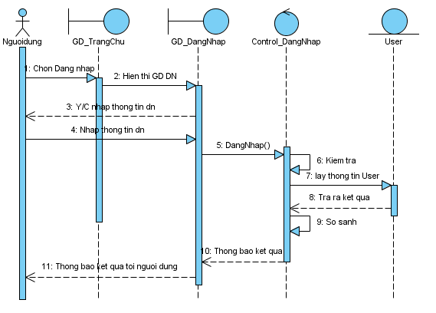

Hình 8 : Biểu đồ tuần tự cho chức năng đăng nhập

* Đặc tả :
* Người quản lý chọn item đăng nhập trên giao diện trang chủ.
* Hệ thống chuyển tới giao diện trang đăng nhập.
* Giao diện trang đăng nhập yêu cầu người quản lý nhập thông tin đăng nhập.
* Người quản lý nhập thông tin đăng nhập trên giao diện trang đăng nhập.
* Hệ thống gọi phương thức DangNhap() trong control đăng nhập.
* Control đăng nhập thực hiện việc kiểm tra dữ liệu được trả về từ giao diện đăng nhập.
* Control đăng nhập gửi yêu cầu lấy thông tin User từ User.
* User trả ra kết quả.
* Control đăng nhập thực hiện việc so sánh.
* Control đăng nhập thông báo kết quả tới giao diện trang đăng nhập.
* Giao diện trang đăng nhập thông báo kết quả tới người dùng.
* Biểu đồ tuần tự cho chức năng đặt hàng :

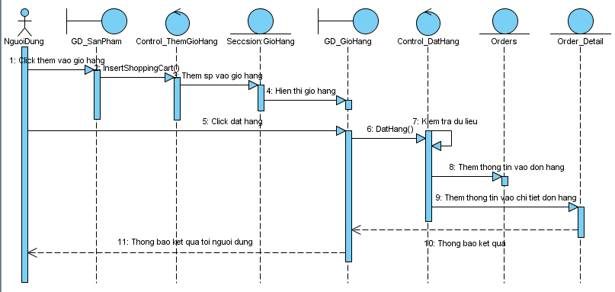

Hình 9 : Biểu đồ tuần tự cho chức năng đặt hàng

* Đặc tả :
* Người dùng click thêm vào giỏ hàng trên giao diện sản phẩm.
* Hệ thống gọi phương thức InsertShoppingCart() trong control thêm giỏ hàng thông qua giao diện sản phẩm.
* Control thêm giỏ hàng thực hiện thêm sản phẩm vào giỏ hàng vào trong Session giỏ hàng.
* Session giỏ hàng cung cấp thông tin giỏ hàng cho giao diện giỏ hàng để hiển thị trên giao diện.
* Người dùng click vào button đặt hàng trên giao diện giỏ hàng.
* Hệ thống gọi phương thức DatHang() trong control đặt hàng thông qua giao diện giỏ hàng.
* Control đặt hàng kiểm tra dữ liệu.
* Control đặt hàng thêm thông tin vào đơn hàng.
* Control đặt hàng thêm thông tin vào chi tiết đơn hàng.
* Hệ thống trả thông báo kết quả về cho giao diện giỏ hàng.
* Giao diện giỏ hàng thông báo kết quả tới người dùng.
* Biểu đồ tuần tự cho chức năng thêm mới sản phẩm :

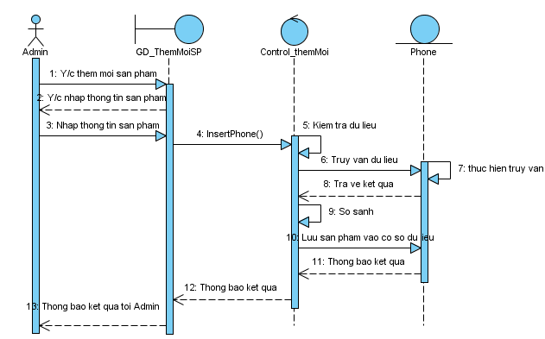

Hình 10 : Biểu đồ tuần tự cho chức năng thêm mới sản phẩm

* Đặc tả :
* Người quản lý gửi yêu cầu thêm mới sản phẩm tới giao diện thêm mới sản phẩm.
* Giao diện thêm mới sản phẩm yêu cầu người quản lý nhập thông tin sản phẩm.
* Người quản lý nhập thông tin sản phẩm trên giao diện thêm mới sản phẩm.
* Hệ thống gọi phương thức InsertPhone() trong control thêm mới thông qua giao diện thêm mới sản phẩm.
* Control thêm mới thực hiện việc kiểm tra dữ liệu.
* Control thêm mới thực hiện việc truy vấn dữ liệu trong bảng Phone.
* Cơ sở dữ liệu bảng Phone thực hiện truy vấn.
* Cơ sở dữ liệu bảng Phone trả ra kết quả.
* Control thêm mới thực hiện so sánh kết quả.
* Nếu so sánh thành công, control thêm mới thực hiện việc thêm mới dữ liệu vào bảng Phone.
* Bảng Phone trả ra kết qủa cho control thêm mới.
* Control thêm mới thông báo kết quả tới giao diện thêm mới sản phẩm.
* Giao diện thêm mới hiển thị kết quả cho người dùng.
* Biểu đồ tuần tự cho chức năng thêm mới nhà sản xuất :

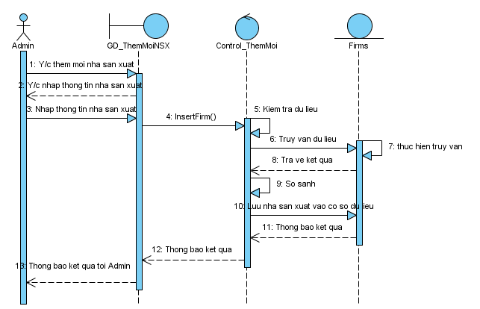

Hình 11 : Biểu đồ tuần tự cho chức năng thêm mới nhà sản xuất

* Đặc tả :
* Người quản lý gửi yêu cầu thêm mới nhà sản xuất tới giao diện thêm mới nhà sản xuất.
* Giao diện thêm mới nhà sản xuất yêu cầu người quản lý nhập thông tin nhà sản xuất.
* Người quản lý nhập thông tin nhà sản xuất trên giao diện thêm mới nhà sản xuất.
* Hệ thống gọi phương thức InsertFirm() trong control thêm mới thông qua giao diện thêm mới nhà sản xuất.
* Control thêm mới thực hiện việc kiểm tra dữ liệu.
* Control thêm mới thực hiện việc truy vấn dữ liệu trong bảng Firm.
* Cơ sở dữ liệu bảng Firm thực hiện truy vấn.
* Cơ sở dữ liệu bảng Firm trả ra kết quả.
* Control thêm mới thực hiện so sánh kết quả.
* Nếu so sánh thành công, control thêm mới thực hiện việc thêm mới dữ liệu vào bảng Firm.
* Bảng Firm trả ra kết qủa cho control thêm mới.
* Control thêm mới thông báo kết quả tới giao diện thêm mới nhà sản xuất.
* Giao diện thêm mới hiển thị kết quả cho người dùng.
* Biểu đồ tuần tự cho chức năng đánh giá sản phẩm :

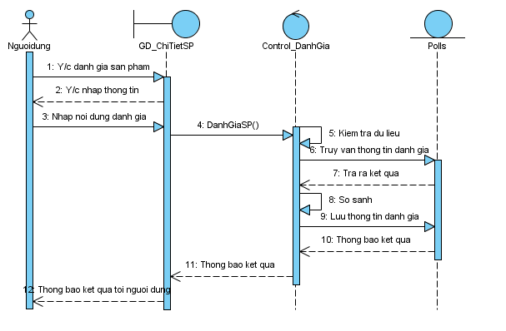

Hình 12 : Biểu đồ tuần tự cho chức năng đánh giá sản phẩm

* Đặc tả :
* Người dùng yêu cầu gửi đánh giá sản phẩm.
* Giao diện chi tiết sản phẩm yêu cầu người dùng nhập thông tin đánh giá.
* Người dùng nhập nội dung đánh giá.
* Hệ thống gọi phương thức DanhGiaSP() trong control đánh giá thông qua giao diện chi tiết sản phẩm.
* Control đánh giá thực hiện việc kiểm tra dữ liệu.
* Control đánh giá gửi yêu cầu truy vấn thông tin đánh giá trong thực thể Polls.
* Thực thể trả ra kết quả cho control đánh giá.
* Control đánh giá thực hiện việc so sánh kết quả.
* Control đánh giá thực hiện việc lưu thông tin đánh giá vào Polls.
* Thực thể trả ra kết quả cho control đánh giá.
* Control đánh giá trả kết quả về cho giao diện chi tiết sản phẩm.
* Giao diện chi tiết sản phẩm hiển thị kết quả về cho người dùng.

## CHƯƠNG III : THIẾT KẾ VỚI CƠ SỞ DỮ LIỆU

## Các bảng dữ liệu :

* + 1. Bảng Firms :

|  |  |  |  |  |
| --- | --- | --- | --- | --- |
| **STT** | **Tên trường** | **Kiểu dữ liệu** | **Ràng buộc** | **Ý nghĩa** |
| 1 | FirmID | Varchar | Primary key, not null | Mã hãng sản xuất |
| 2 | FirmName | Nvarchar | Null | Tên hãng sản xuất |
| 3 | Picture | Varchar | Null | Ảnh đại diện của hãng |
| 4 | Description | Nvarchar | Null | Mô tả về hãng |
| 5 | Status | Bit | Null | Trạng thái hiện thị ảnh của hãng |

*Bảng 3: Bảng nhà sản xuất*

* + 1. Bảng Phones :

|  |  |  |  |  |
| --- | --- | --- | --- | --- |
| **STT** | **Tên thuộc tính** | **Kiểu dữ liệu** | **Ràng buộc** | **Ý nghĩa** |
| 1 | PhoneID | Varchar | Primary key, not null | Mã điện thoại |
| 2 | PhoneName | Nvarchar | Null | Tên điện thoại |
| 3 | FirmID | Varchar | Foreign key, not null | Mã hãng sản xuất |
| 4 | Picture | Varchar | Null | Ảnh sản phẩm |
| 5 | ImportDate | DateTime | Null | Ngày nhập |
| 6 | Quanity | Int | Null | Số lượng sản phẩm |
| 7 | Warrant | Nvarchar | Null | Bảo hàng |
| 8 | FamousInformation | Nvarchar | Null | Thông tin nổi bật |
| 9 | Status | Bit | Null | Trạng thái hiện thị |

*Bảng 4 : Bảng sản phẩm*

* + 1. Bảng Banners :

|  |  |  |  |  |
| --- | --- | --- | --- | --- |
| **STT** | **Tên trường** | **Kiểu dữ liệu** | **Ràng buộc** | **Mô tả** |
| 1 | BannerID | Varchar | Primary key, not null | Mã banner |
| 2 | BannerName | Nvarchar | Null | Tên banner |
| 3 | Picture | Varchar | Null | Ảnh hiện thị |
| 4 | Link | Varchar | Null | Trang web mà ảnh chuyển tới |
| 5 | PostDate | DateTime | Null | Ngày cập nhật |
| 6 | Location | Varchar | Null | Vị trí đặt banner |
| 7 | Status | bit | Null | Trạng thái cho hiện thị banner |

*Bảng 5 : Bảng Banner*

* + 1. Bảng Polls :

|  |  |  |  |  |
| --- | --- | --- | --- | --- |
| **STT** | **Tên trường** | **Kiểu dữ liệu** | **Ràng buộc** | **Ý nghĩa** |
| 1 | PollID | Varchar | Primary key, not null | Mã phiếu thăm dò |
| 2 | PhoneID | Varchar | Foreign key, not null | Mã sản phẩm |
| 3 | Commentator | Nvarchar | Null | Người đánh giá |
| 4 | Email | Varchar | Null | Địa chỉ Email người nhận xét. |
| 5 | PostDate | DateTime | Null | Ngày đánh giá sản phẩm |
| 6 | Comment | Nvarchar | Null | Nội dung nhận xet |
| 7 | VoteCount | Int | Null | Số lượng sao |

*Bảng 6 : Bảng đánh giá sản phẩm*

* + 1. Bảng Customers :

|  |  |  |  |  |
| --- | --- | --- | --- | --- |
| **STT** | **Tên trường** | **Kiểu dữ liệu** | **Ràng buộc** | **Ý nghĩa** |
| 1 | CustomerID | Varchar | Primary key, not null | Mã khách hàng |
| 2 | CustomerName | Nvarchar | Null | Tên khách hàng |
| 3 | Address | Nvarchar | Null | Địa chỉ |
| 4 | Email | Varchar | Null | Địa chỉ Email |
| 5 | GioiTinh | Nvarchar | Null | Giới tính |
| 6 | Number | Varchar | Null | Số điện thoại |

*Bảng 7 : Bảng khách hàng*

* + 1. Bảng Orders :

|  |  |  |  |  |
| --- | --- | --- | --- | --- |
| **STT** | **Tên thuộc tính** | **Kiểu dữ liệu** | **Ràng buộc** | **Ý nghĩa** |
| 1 | OrderID | Varchar | Primary key, not null | Mã đơn đặt hàng |
| 2 | CustomerID | Varchar | Foreign key, not null | Mã khách hàng |
| 3 | OrderDate | DateTime | Null | Ngày đăt hàng |
| 4 | RequireOrder | DateTime | Null | Ngày yêu cầu |
| 5 | shippedOrder | DateTime | Null | Ngày giao hàng |
| 6 | ShipAddress | Nvarchar | Null | Địa chỉ giao hàng |
| 7 | Status | Bit | Null | Trạng thái (đã giao,chưa giao) |
| 8 | Total |  |  | Tổng sản phẩm |
| 9 | Notes |  |  | Ghi chú |

*Bảng 8 : Bảng đơn đặt hàng*

* + 1. Bảng Order_Details :

|  |  |  |  |  |
| --- | --- | --- | --- | --- |
| **STT** | **Tên thuộc tính** | **Kiểu dữ liệu** | **Ràng buộc** | **Ý nghĩa** |
| 1 | OrderID | Varchar | Primary key, not null | Mã đơn đặt hàng |
| 2 | PhoneID | Varchar | Foreign key, not null | Mã sản phẩm |
| 3 | Quanity | Int | Null | Số lượng |
| 4 | SalePrice | Int | Null | Giá bán |

*Bảng 9 : Bảng chi tiết đơn đặt hàng*

## Mô hình thực thể liên kết :

## Mô hình dữ liệu quan hệ :

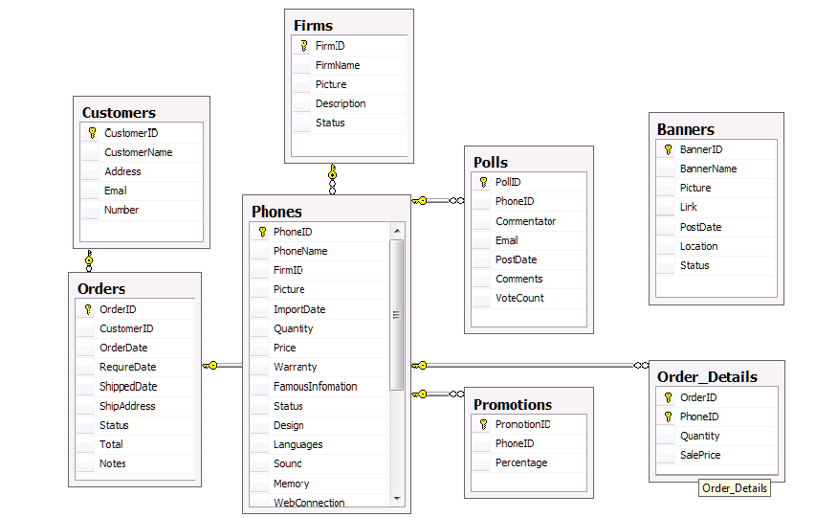

Hình 11 : Mô hình dữ liệu quan hệ

## CHƯƠNG IV : PHÂN TÍCH THIẾT KẾ CHƯƠNG TRÌNH

## Hệ thống chức năng của chương trình :

|  |  |  |  |
| --- | --- | --- | --- |
| STT | Tên chức năng | Tên form | Cách chọn từ chương trình |
| 1 | Trang chủ | TrangChu.aspx | Trang web được chạy lần đầu tiên, hoặc người dùng nhấp chuột vào thông tin trên menu ngang. |
| 2 | Đăng nhập | DangNhap.aspx | Chọn thông tin trên thanh menu ngang của hệ thống. |
| 3 | Tìm kiếm theo nhà sản xuất | SPTimTheoNSX.aspx | Người dùng thao tác với khung phải của hệ thống, khi kích chọn vào một logo của nhà sản xuất nào đó. |
| 4 | Xem chi tiết sản phẩm và đánh giá sản phẩm | ChiTietSP.aspx | Người dùng từ một trang danh sách sản phẩm, khi kích chọn vào sản phẩm đó sẽ hiện ra trang mô tả chi tiết sản phẩm và đánh giá sản phẩm đó. |
| 5 | Đăng kí đặt hàng online | DatHangOnline.aspx | Người dùng sau khi thêm sản phẩm vào giỏ hàng, kích chọn đặt hàng online trên trang giỏ hàng. |
| 6 | Xem thông tin giỏ hàng | GioHang.aspx | Người dùng kích chọn link xem thông tin giỏ hàng trên hệ thống. |
| 7 | Quản lý nhà sản xuất | QuanLyNhaSX.aspx | Người quản lý sau khi đăng nhập vào hệ thống, hệ thống sẽ tự động trả ra trang quản lý nhà sản xuất, hoặc người quản lý kích chọn vào thông tin trên menu dọc. |
| 8 | Thêm mới nhà sản xuất | ThemMoiNhaSX.aspx | Người quản lý sau khi đăng nhập vào hệ thống, thông qua trang quản lý nhà sản xuất, sẽ kích chọn icon thêm mới nhà sản xuất. |
| 9 | Sửa thông tin nhà sản xuất | EditNhaSanXuat.aspx | Người quản lý sau khi đăng nhập vào hệ thống, thông qua trang quản lý nhà sản xuất, sẽ kích chọn vào chi tiết của nhà sản xuất nào đó. |
| 10 | Quản lý sản phẩm | QuanLySP.aspx | Người quản lý sau khi đăng nhập vào hệ thống, sẽ kích chọn thông tin trên thanh menu dọc. |
| 11 | Thêm mới sản phẩm | ThemMoiSP.aspx | Người quản lý sau khi đăng nhập vào hệ thống, thông qua trang quản lý sản phẩm, sẽ kích chọn icon thêm mới sản phẩm. |
| 12 | Sửa thông tin sản phẩm | EditSanPham.aspx | Người quản lý sau khi đăng nhập vào hệ thống, thông qua trang quản lý sản phẩm, sẽ kích chọn vào chi tiết của sản phẩm nào đó. |
| 13 | Quản lý Banner | QuanLyBanner.aspx | Người quản lý sau khi đăng nhập vào hệ thống, sẽ kích chọn thông tin trên thanh menu dọc. |
| 14 | Thêm mới Banner | ThemMoiBanner.aspx | Người quản lý sau khi đăng nhập vào hệ thống, thông qua trang quản lý banner, sẽ kích chọn icon thêm mới banner. |
| 15 | Quản lý đơn hàng | QuanLyDonHang.aspx | Người quản lý sau khi đăng nhập vào hệ thống, sẽ kích chọn thông tin trên thanh menu dọc. |
| 16 | Chi tiết đơn hàng | ChiTietDonHang.aspx | Người quản lý sau khi đăng nhập vào hệ thống, thông qua trang quản lý đơn hàng, sẽ kích chọn vào chi tiết của đơn hàng nào đó. |

## Thiết kế giao diện hệ thống chương trình :

* + 1. Giao diện trang chủ :

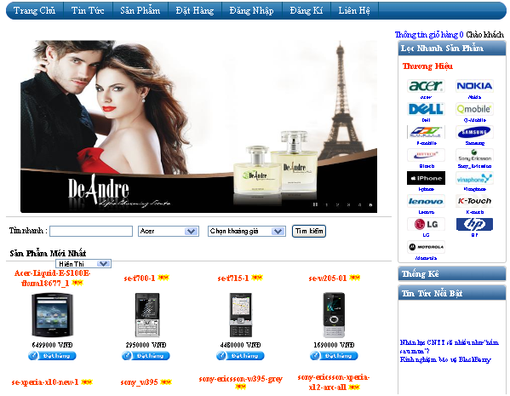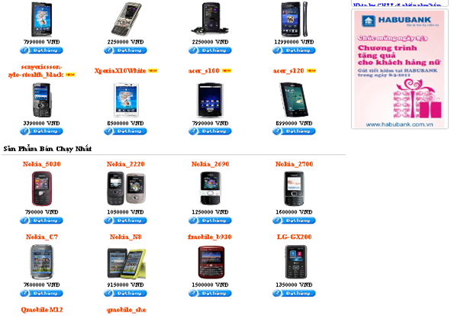

* + 1. Giao diện tìm kiếm theo nhà sản xuất :

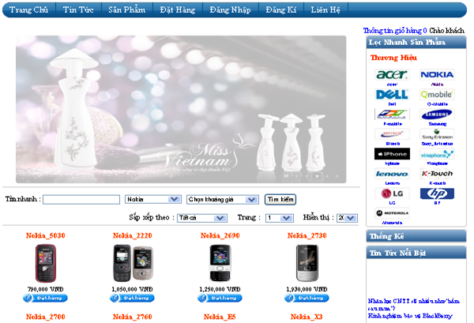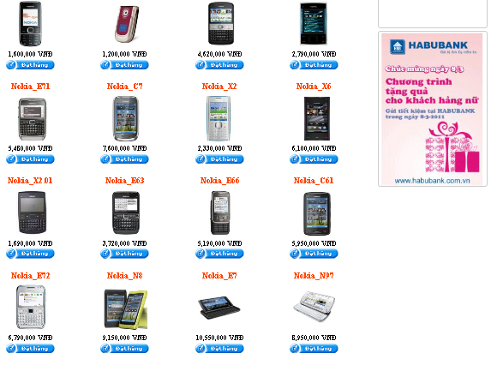

* + 1. Giao diện xem chi tiết sản phẩm và đánh giá sản phẩm :

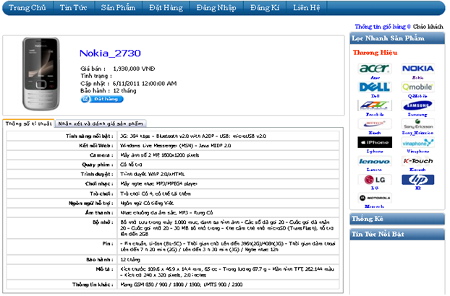

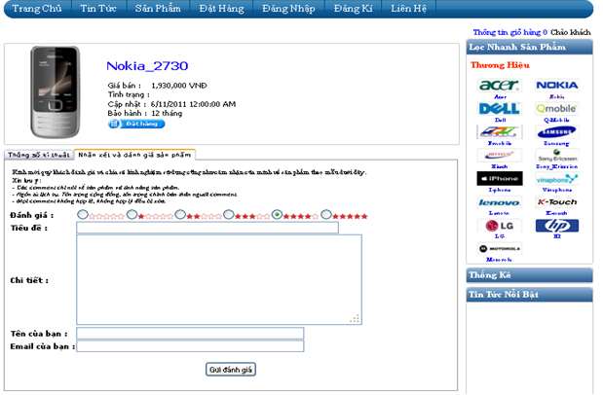

* + 1. Giao diện đăng kí đặt hàng online:

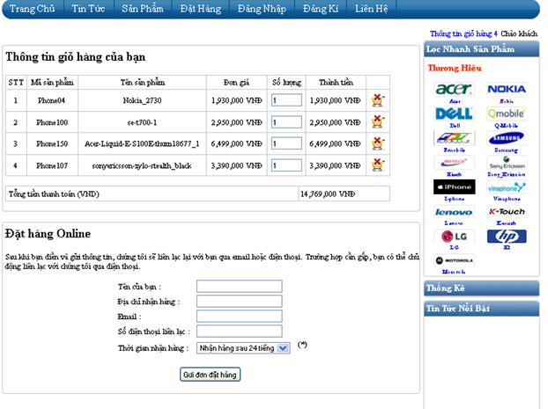

* + 1. Giao diện quản lý nhà sản xuất :

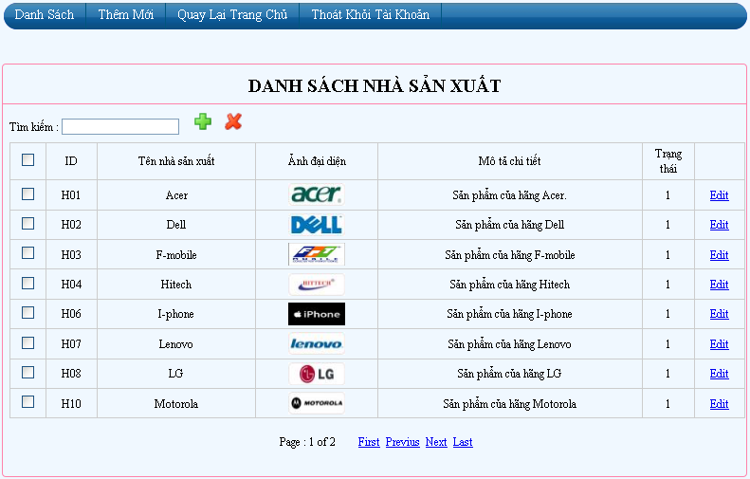

* + 1. Giao diện quản lý sản phẩm :

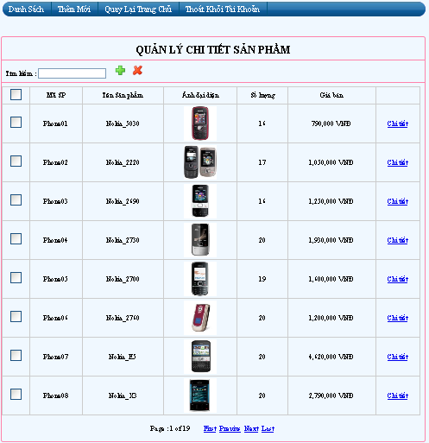

# PHẦN III : THỰC NGHIỆM, ĐÁNH GIÁ KẾT QUẢ

## Thực nghiệm

* Chương trình là sản phẩm đầu tiên của nhóm làm về thiết kế website.
* Dự định đề tài sẽ được phát triển trong đồ án kì tới với các chức năng được hoàn thiện hơn, và mở rộng nhiều hơn các chức năng của chương trình.

## Kết quả đạt được của đề tài :

* Về cơ bản, chương trình đã hoàn thành các chức năng và yêu cầu đặt ra theo kế hoạch.
* Giao diện chương trình khá thân thiện với người dùng.
* Các chức năng quản lý dễ sử dụng.
* Qua đề tài này, các thành viên trong nhóm đã thu được những kiến thức cơ bản về ASP.Net, cách thiết kế một trang web, có thêm hiểu biết về những công nghệ như Ajax, Jquery,…
* Nâng cao khả năng làm việc theo nhóm và làm việc độc lập của mỗi thành viên trong nhóm.
* Trau dồi thêm kiến thức về quy trình phát triển phần mềm, phân tích thiết kế hướng đối tượng.

## Hạn chế của đề tài :

* Hệ thống mới chỉ quản lý sản phẩm ở quy mô nhỏ, hẹp, chưa mở rộng sự quản lý của đề tài.
* Còn nhiều chức năng hệ thống cần được mở rộng và hoàn thiện hơn nữa.
* Giao diện người dùng chưa được thực sự bắt mắt, thu hút người dùng.
* Một số vấn đề về cơ sở dữ liệu chưa xử lý được.

## Hướng phát triển của đề tài :

* Phát triển đề tài với quy mô rộng hơn.
* Tối ưu hóa cơ sở dữ liệu.
* Hoàn thiện và mở rộng thêm các chức năng của hệ thống nhiều hơn nữa.
* Thiết kế giao diện bắt mắt, thân thiện với người dùng hơn nữa.

# PHẦN IV : TÀI LIỆU THAM KHẢO

Danh mục các tài liệu tham khảo:

[1] Hệ quản trị cơ sở dữ liệu SQL Server – Khoa CNTT

[2] Lập trình Cơ sở dữ liệu với C# -Phạm Hữu Khang

[3] Lập trình ASP.NET – Phạm Hữu Khang

[4]

[5]